Отчет об участии в акции «День птиц» МБДОУ № 9
№ | Полное название образовательной организации | Возраст обучающихся | Количество обучающихся | Ссылки на публикацию в информационно-коммуникативной сети «Интернет», социальных сетях.
1 | Муниципальное бюджетное образовательное учреждение детский сад комбинированного вида № 9 | 3-7 лет | 30 | https://ds9.obrkril.ru/#/

Заведующий МБДОУ № 9 Г.В.Нищета

1 апреля 2021 года в МБДОУ № 9 прошла краевая акция «ДЕНЬ ПТИЦ»
В рамках акции проведены мероприятия:

Беседа с показом презентации «Птицы наши друзья»

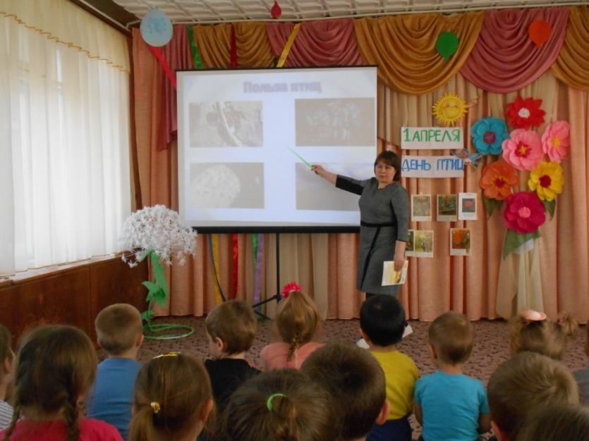

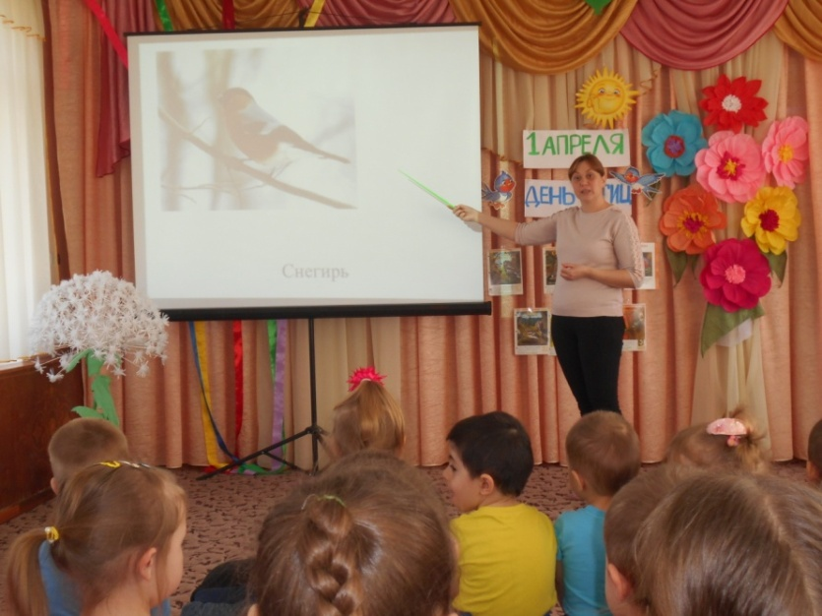

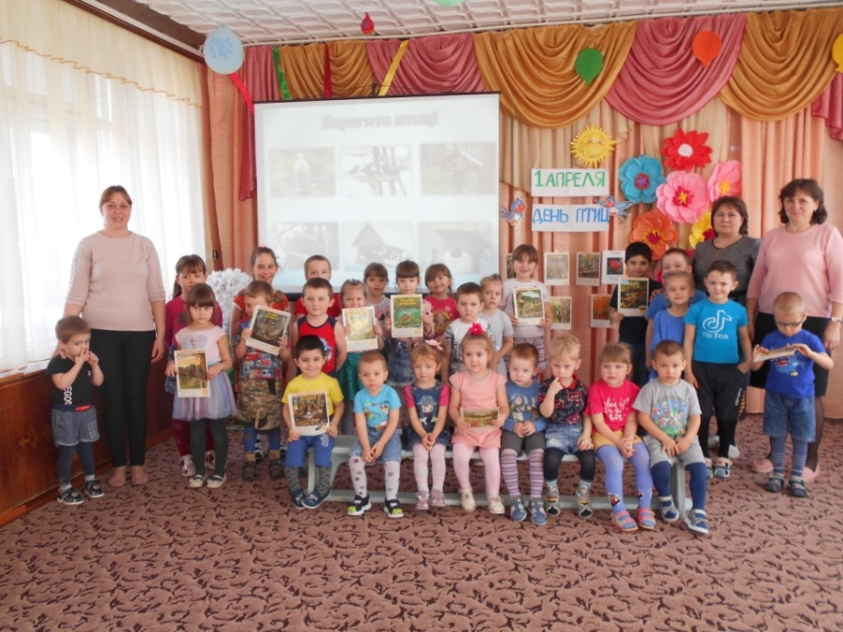

НОД в подготовительной группе «К нам прилетели птицы»
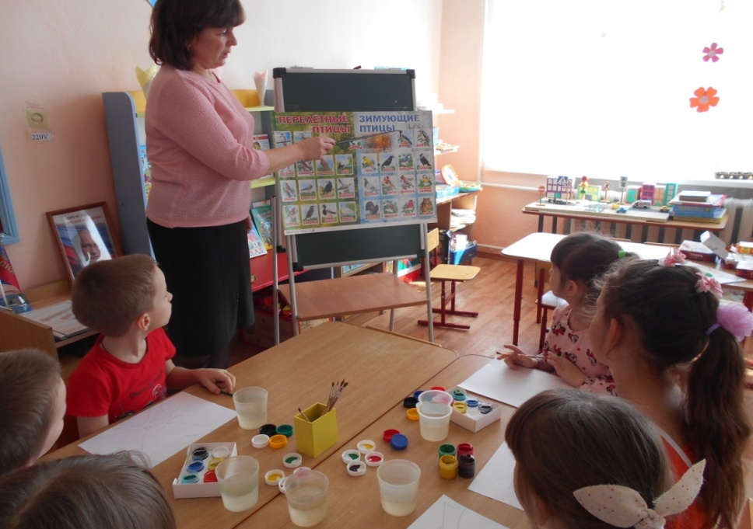

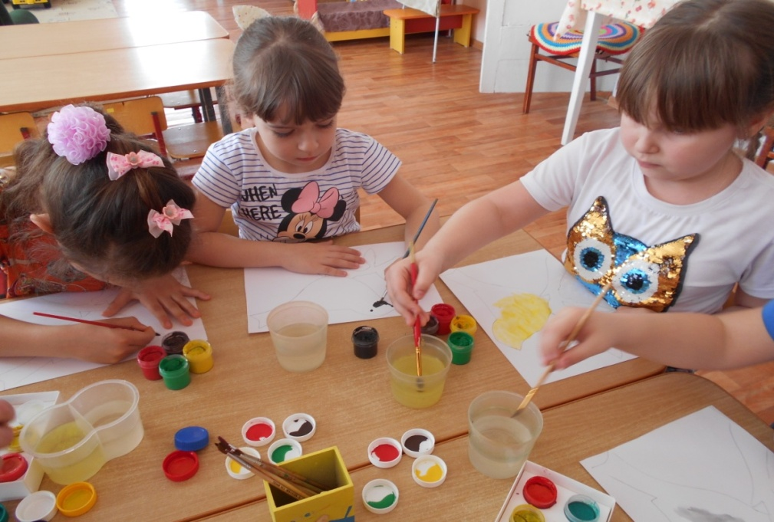
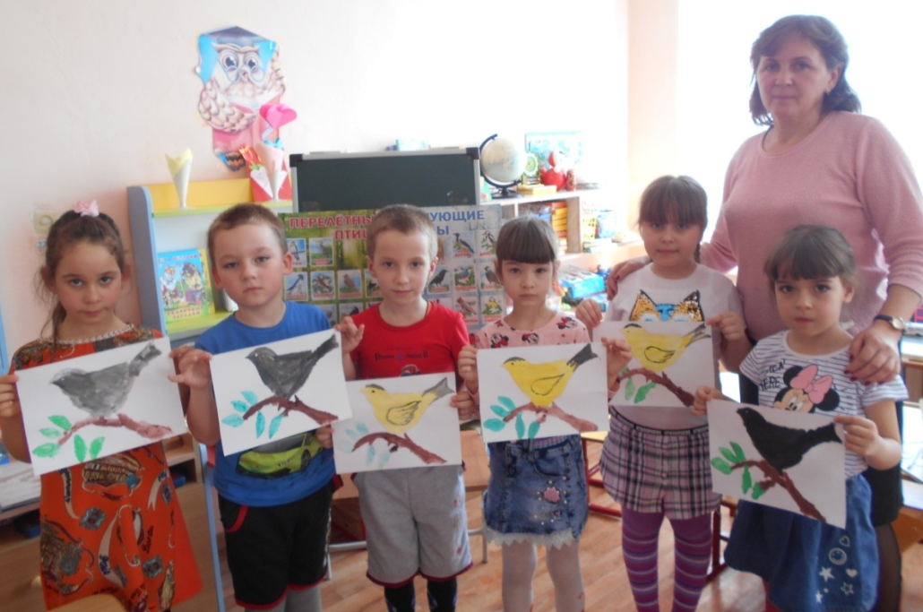

Интегрированная НОД в средней группе «Домик для скворца» в средней группе.
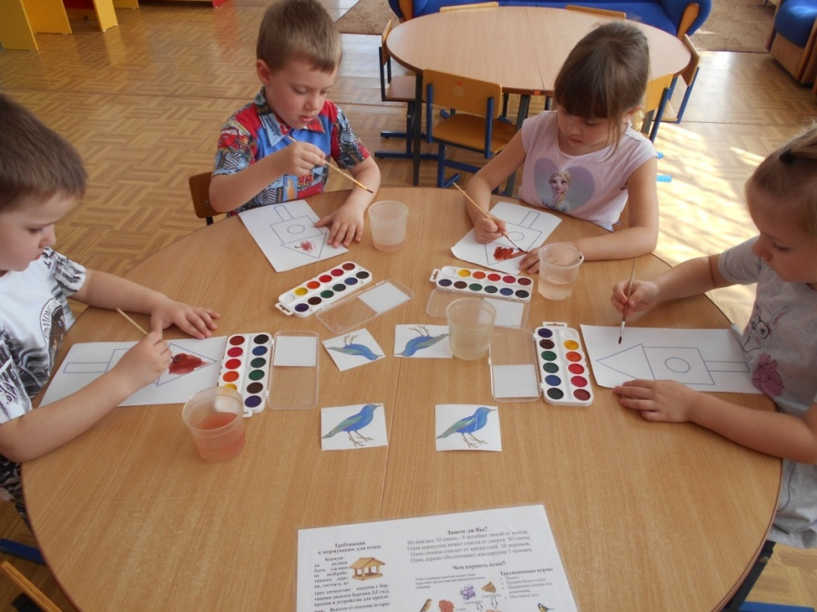
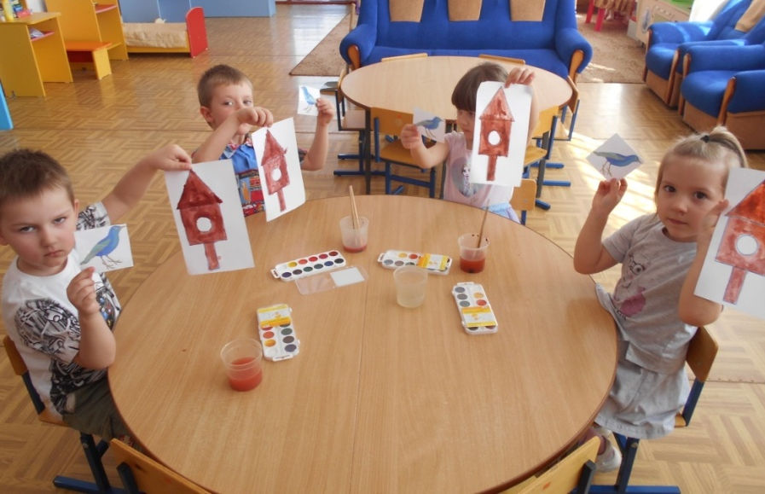

Дидактическая игра «Назови правильно птиц»
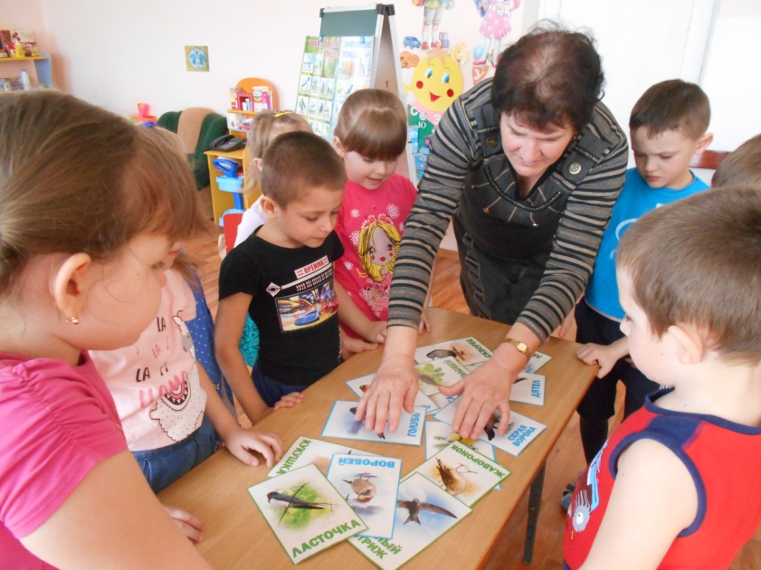
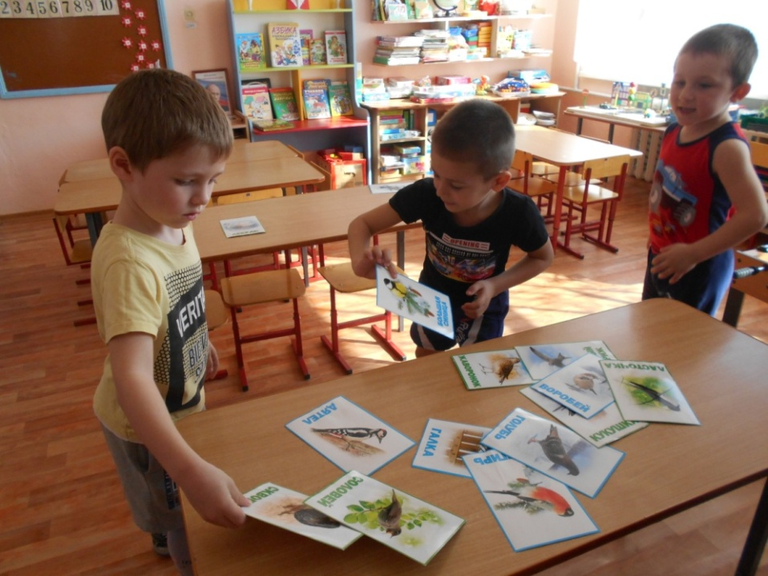

Утренняя гимнастика «Птички – невелички» в младшей группе.
